|  |  |  |
| --- | --- | --- |
| Министерство науки и высшего образования  Российской Федерации | | |
| Федеральное государственное бюджетное  образовательное учреждение высшего образования | | |
| «Новосибирский государственный технический университет» | | |
|  | | |
| Теоретической и прикладной математики | | |
|  | | |
| Лабораторная работа № 5 | | |
| по дисциплине «Операционные системы, среды и оболочки» | | |
|  | | |
| **Анализ функционирования и диагностика IP-сетей** | | |
|  | | |
|  | Факультет: | ПМИ |
| Группа: | ПМИ-02 |
| Вариант: | 6 |
| Студент: | Сидоров Даниил, |
|  | Дюков Богдан |
| Преподаватель: | Кобылянский Валерий Григорьевич, |
|  | Филиппова Елена Владимировна  . |
|
|  |  |
|  | | |
| Новосибирск | | |
| 2022 | | |

1. **Цель работы**

Приобретение практических навыков работы с сетевыми командами операционных систем Windows и Linux, предназначенными для анализа и диагностики сетей TCP/IP, а также со средствами интерактивной диагностики сетей.

1. **Ход работы для 1-го этапа**
2. Подключились с помощью клиента Putty к серверу **fpm2.ami.nstu.ru** и с помощью команды **uname** получили полную информацию об установленной операционной системе и аппаратной платформе.



Linux – имя ядра

Students.ami.nstu.ru – имя машины в сети

3.10.0-327.3.1.е17.х86_64 -номер выпуска ОС

#1 SMP Wed Dec 9 14.09.15 UTC 2015 – версия ядра

х86_64 – тип оборудования машины

х86_64 – тип процессора

х86_64 – тип аппаратной платформы

GNU/Linux – имя ОС

1. Получили статистику по сетевым интерфейсам РК и сервера **fpm2.ami.nstu.ru**.

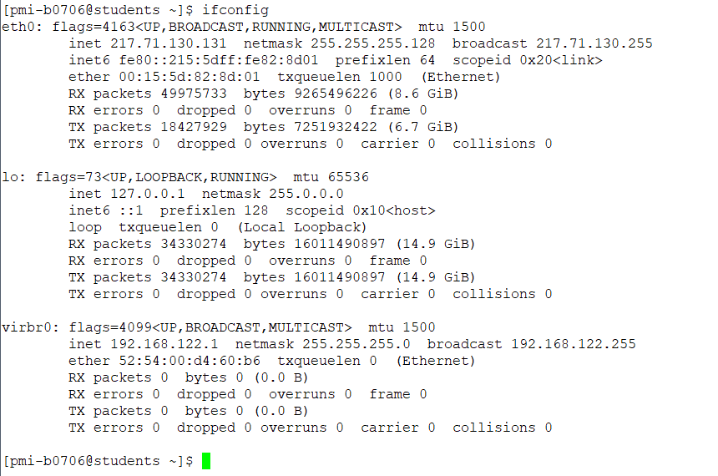

3 сетевых интерфейса:

1)Адрес виртуального интернет порта.

2) Петлевой адрес.

3) Виртуальным мост.

Для каждого интерфейса указываются физические и сетевые адреса (ether, inet, inet6), маска сети (netmask), максимальный размер кадра (MTU), число принятых и переданных пакетов (RX packets, TX packets).

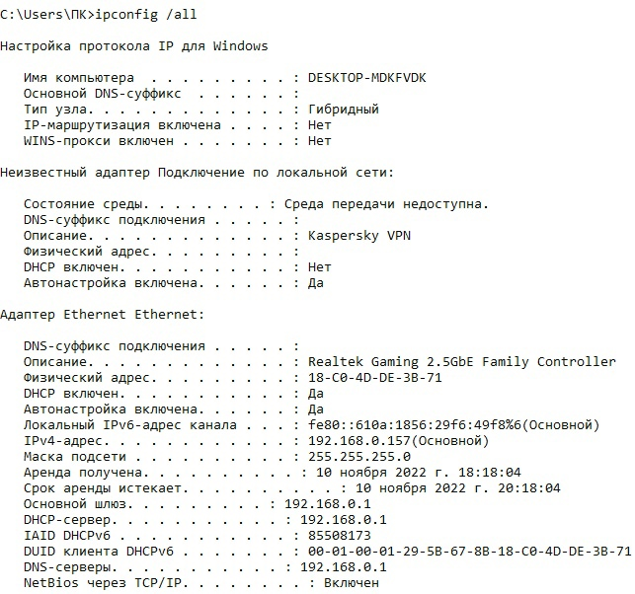

Локальный IPv4-адрес маршрутизатора 192.168.0.157

МАС-адрес маршрутизатора 18-С0-4D-DE-3B-71

Маска подсети: 255.255.255.0

Основной шлюз: 192.168.0.1 и прочее.

1. Просмотрели содержимое DNS-кэша, очистили кэш.

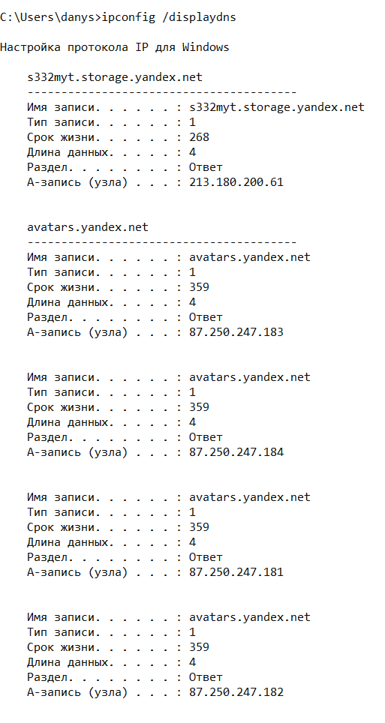

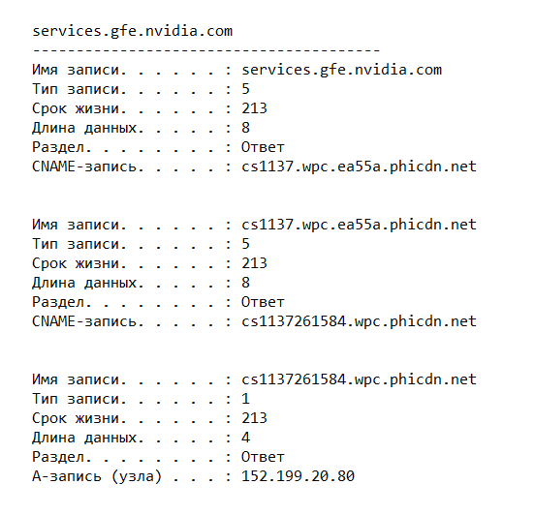

В состав DNS-записи входят следующие поля:

**Имя записи**- Определяет домен, к которому относится (привязана) данная ресурсная запись.

**Тип записи**- Указывает на тип (назначение) данной ресурсной записи.

Срок жизни- время жизни (хранения) DNS-записи в кэше DNS-сервера.

**Длина данных**- длина поля данных

**Class** (Класс). Здесь указывается тип рабочей сети. Теоретически, система может работать во всех ее типах. Но, TCP/IP сети — самые распространенные. Поэтому, поле редко используется.

**Наиболее важные типы записей:**

**А-запись**- Address record указывает на конкретный IP-адрес домена. Без нее сайт работать не будет. По этой записи система определяет к какому серверу обращаться за получением информации, когда пользователь вводит название сайта в адресную строку веб-браузера.

Например, запрос А-записи на имя refferals.icann.org вернет его IPv4 адрес 192.0.34.164

**AAAA запись DNS** — аналог предыдущей А-записи. В значении указывается внешний IP-адрес в формате IPv6.

**MX-запись** задает почтовый сервер, который будет принимать и отправлять почту для данного домена. Запись может указывать на внутренний или внешний почтовый сервер.

**CNAME-запись**- CNAME («каноническое имя») указывает на расположение хостов на одном сервере. С ее помощью, можно прописать несколько доменов и поддоменов в рамках одного сервера. Используется для перенаправления на другое имя.

**Очистили кэш DNS:**

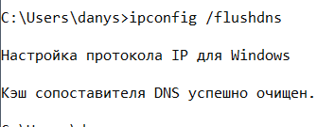

1. Просмотрели содержимое ARP-таблицы, пояснили характеристики записей, выполнили добавление и удаление статических записей.

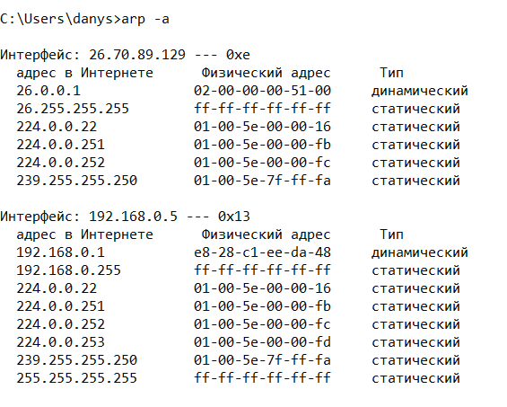

В таблице 3 столбца:

1) Адрес в Интернете некоторого хоста

2) Физический адрес Хоста

3) Тип записи

Маршрутизатор в локальной сети имеет IP-адрес 192.168.0.1 и MAC-адрес e8-28-c1-ee-da-48.

Статические записи создаются вручную и существуют до следующей перезагрузки устройства, динамические записи периодически обновляются.

Адрес 255.255.255.255 является широковещательным и интерпретируется как MAC-адрес FF-FF-FF-FF-FF-FF, который примут все машины согласно протоколу Ethernet.

Добавили запись:

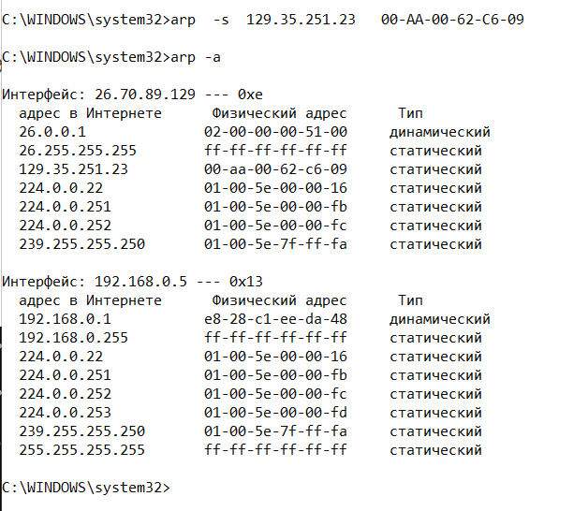

Удалили запись:

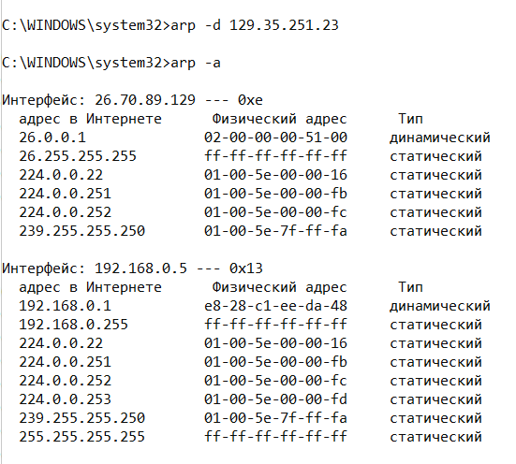

1. Просмотрели содержимое таблицы маршрутизации, пояснили характеристики записей

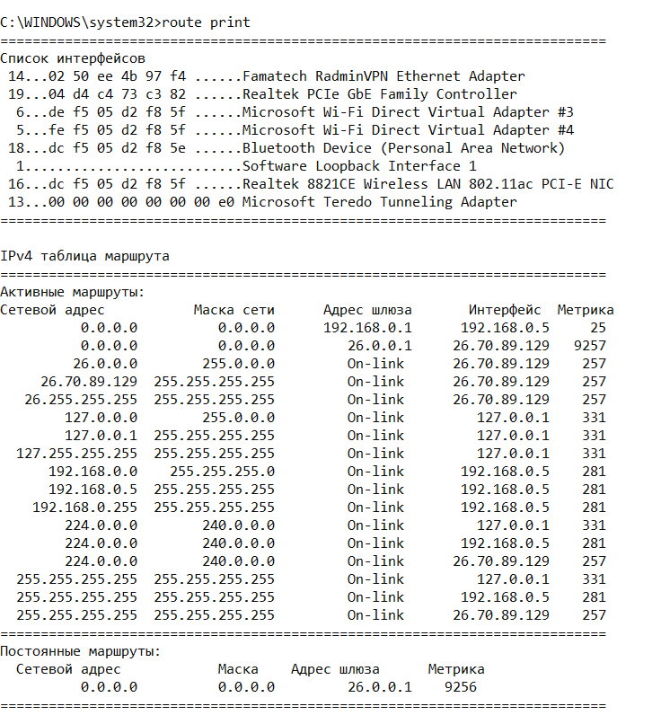

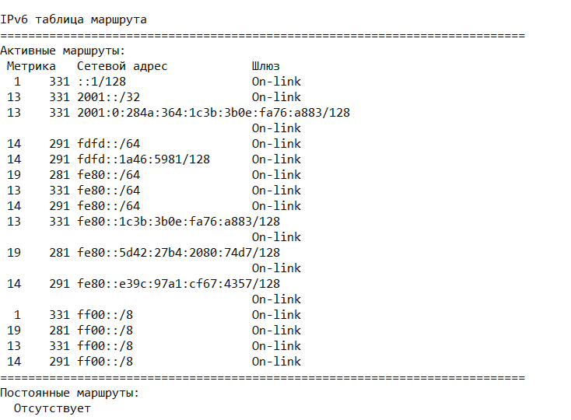

Выведен список IPv4 и IPv6 интерфейсов.

Поле «Адрес шлюза» задает адрес ближайшего маршрутизатора для продвижения IP-пакета к заданной сети, поле «Интерфейс» указывает IP-адрес выходного сетевого интерфейса текущего маршрутизатора, а поле «Метрика» хранит целое число, используемое в качестве критерия выбора маршрута передачи пакета, например, количество промежуточных маршрутизаторов, которые должен пройти пакет, чтобы достигнуть адресата.

Рассмотрим IPv4 маршруты:

По ним видно, что пакеты отправляются на адрес маршрутизатора, как на адрес шлюза. А маршрутизатор в свою очередь, исходя из своих таблиц маршрутизации, определит куда переслать пакет.

6. В командном режиме на РК и на сервере определили IP-адреса поисковых систем в соответствии с вариантом из таблицы.

|  |  |
| --- | --- |
| Вариант | Название |
| 6 | rambler.com |

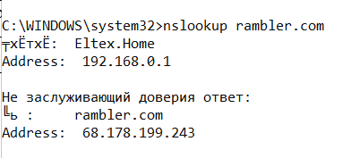

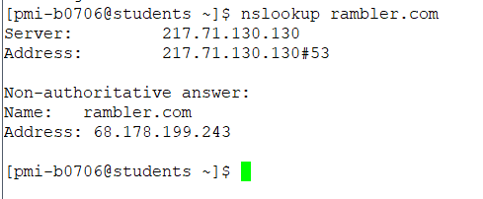

В начале нам выводится адрес маршрутизатора локальной сети. Для РК это 192.168.0.1, для сервера 217.71.130.130. После выводится IP адрес поисковой системы.

7. В командном режиме на РК и на сервере определили IP-адрес узлов сети в соответствии с номером варианта, указанного в таблице, выполнили его пингование и трассировку.

Пингование и трассировка происходит при помощи протокола ICMP, который формирует ICMP - сообщения.

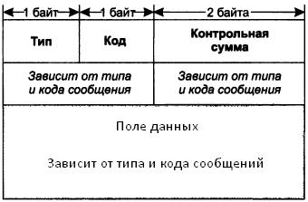

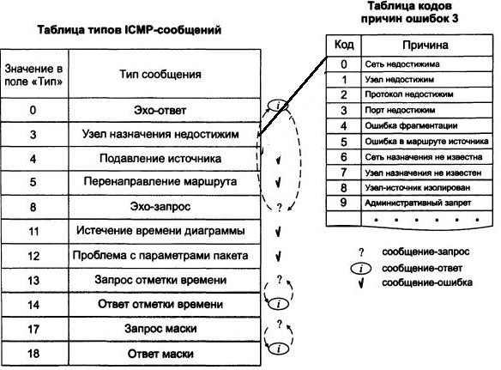

|  |  |
| --- | --- |
| Вариант | Доменное имя |
| 6 | ucl.ac.uk, antiplagiat.ru |

Определили IP-адрес:

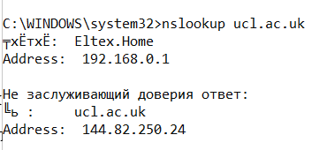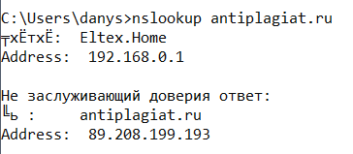

Выполнили пингование на РК и сервере:

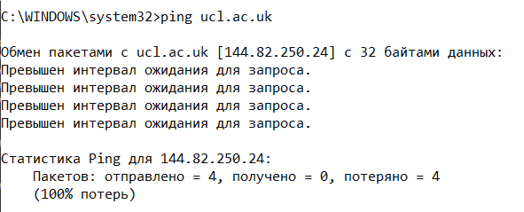

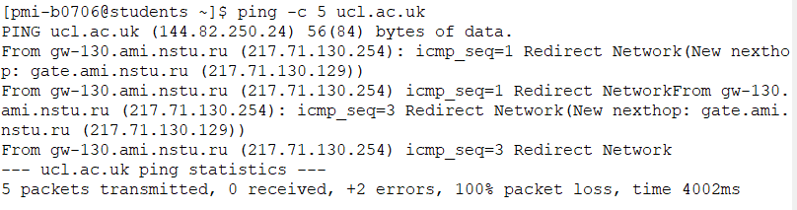

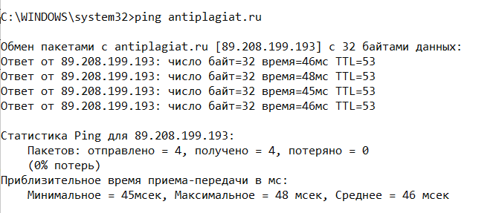

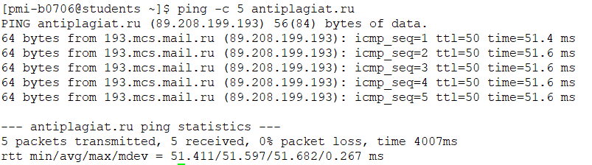

Выполнили трассировку на РК и сервере:

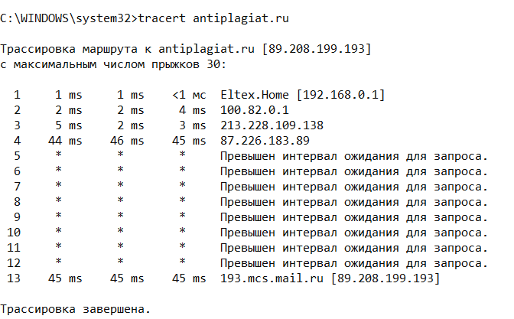

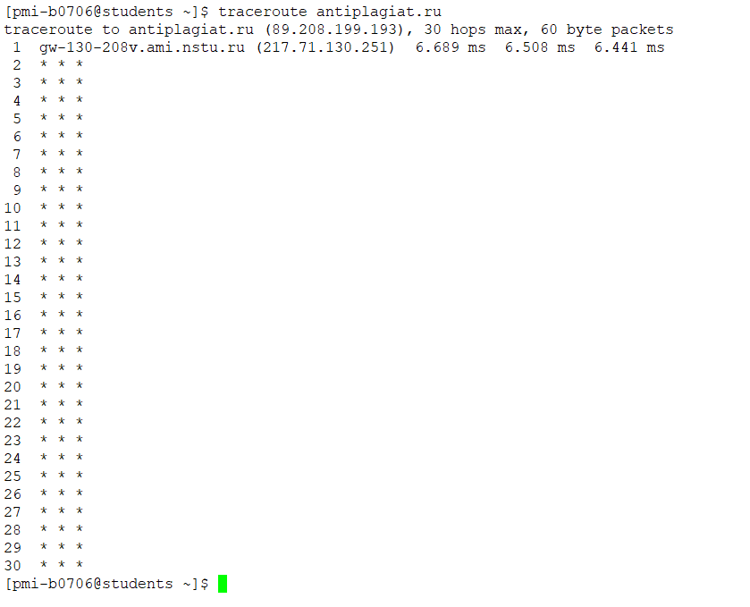

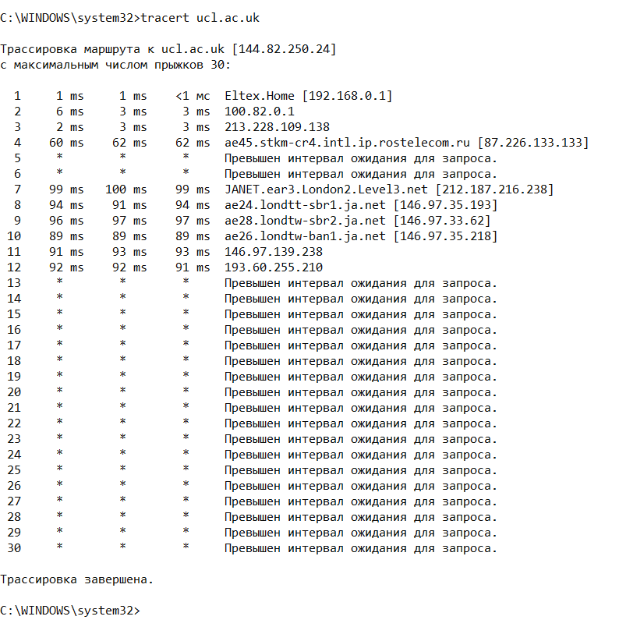

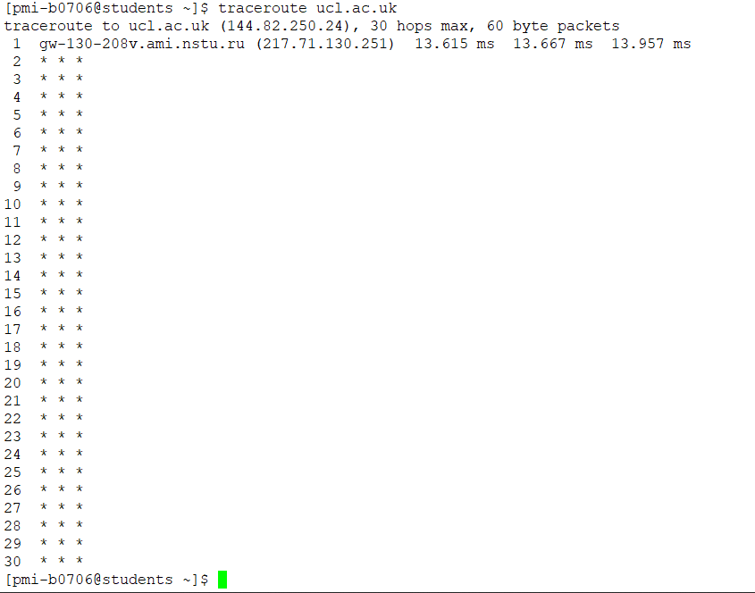

Исходя из результатов можно сделать вывод, что доступ к данным сайтам заблокирован на сервере, в то время как на РК доступ есть только для **antiplagiat.ru** и на трассировке видно каждый конечный пункт.

8. С помощью интерактивных сетевых сервисов (**ping-admin.ru, whois.ru**) выполнили трассировку, определили местонахождение и владельца узла сети в соответствии с номером варианта, указанного в таблице. Результат трассировки в виде скриншота географической карты представили в отчете и выполнили его анализ. Начальный пункт трассировки – г. Новосибирск.

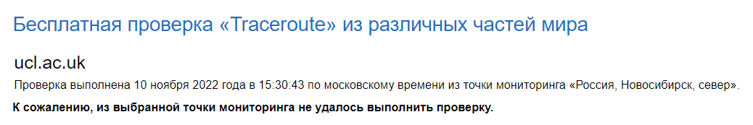

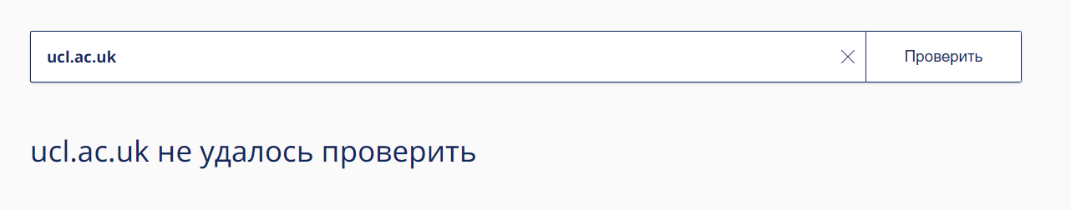

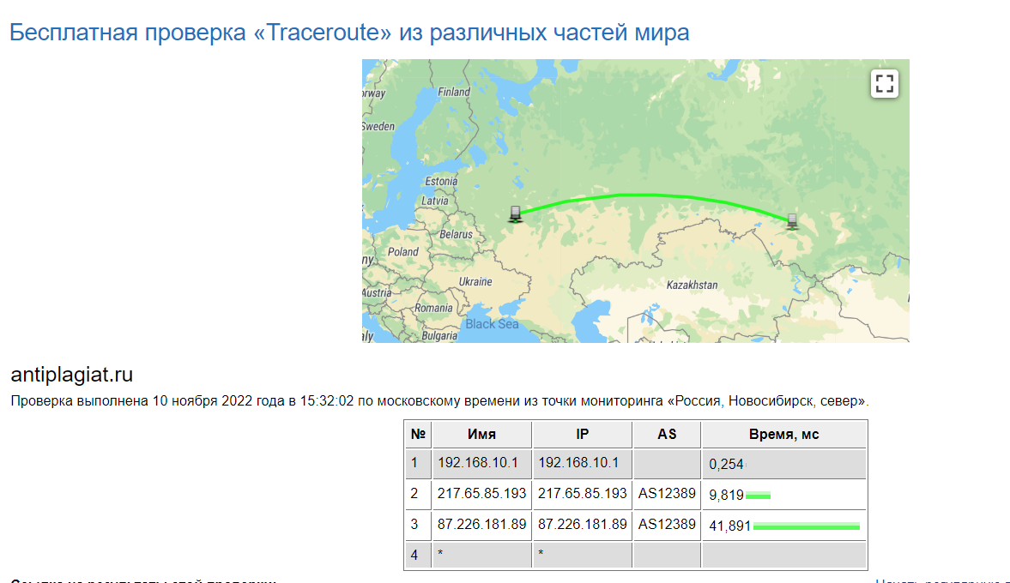

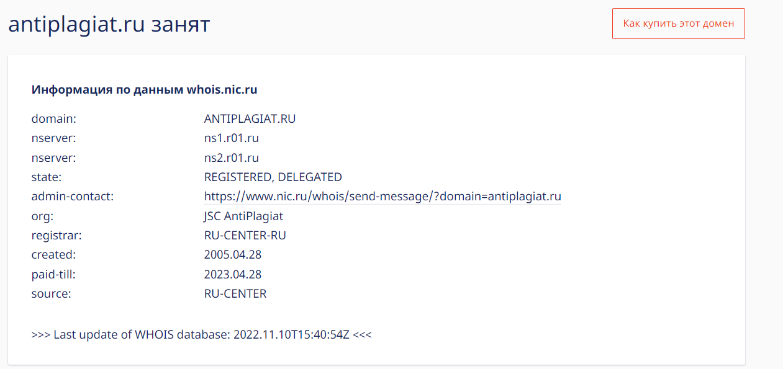

Исходя из результатов трассировки видно, что для доступа к сайту выбирается определённый доступный шлюз, ближайший к нужному нам ресурсу, доступным маршрутизатору. Например, для компьютера шлюз – локальный маршрутизатор, для маршрутизатора – маршрутизатор провайдера, для маршрутизатора провайдера – маршрутизатор ещё более высшего уровня и так далее. Наш пакет проходит по роутерам для того, чтобы получить доступ к нужному нам ресурсу.

1. **Ход работы для 2-го этапа**

Вариант задания:

|  |  |  |  |
| --- | --- | --- | --- |
| Вариант | Аналог | ОС | Функция |
| 6 | traceroute | Linux | трассировка маршрута передачи данных |

Наша программа выполняет трассировку маршрута до указанного узла. Трассировка обеспечивается путем отправки ICMP эхо-запроса с постепенным увеличением TTL. По его истечении промежуточный узел будет нам сообщать об этом. Процесс повторяется до тех пор, пока пакет не достигнет целевого узла и при получении ответа от этого узла трассировка считается завершённой.

**Текст программы**

**Файл traceroute.h**

**#include <stdio.h>**

**#include <stdlib.h>**

**#include <string.h>**

**#include <unistd.h>**

**#include <sys/time.h>**

**#include <sys/ioctl.h>**

**#include <arpa/inet.h>**

**#include <sys/socket.h>**

**#include <pthread.h>**

**#include <stdbool.h>**

**#include <sys/types.h>**

**#include <netinet/ip.h>**

**#include <netinet/ip_icmp.h>**

**#include <netdb.h>**

**/*Максимальный размер пакета*/**

**#define MAX_SPACK 4096**

**/* Структура, описывающая заголовок IP пакета */**

**struct header_ipv4**

**{**

**u_char ver_len; /* 4 бита - версия + 4 бита - длина заголовка в октетах */**

**u_char dscp_ecn; /* 6 бит - тип обслуживания + 2 бита - перегрузка */**

**short length;**

**short ident; /* Идентификатор фрагмента */**

**short flag_offset; /* 3 бита флаги, остальное - смещение фрагмента */**

**u_char ttl;**

**u_char proto; /* Тип инкапсулированного протокола */**

**short chsum;**

**int sip; /* IP адрес источника */**

**int dip; /* IP адрес назначения */**

**};**

**/\***

**\* Структура, описывающая формат ICMP пакета для отправки и приема echo reply и**

**\* echo request**

**\*/**

**struct icmp_echo**

**{**

**u_char type; /* Тип сообщения */**

**u_char code; /* Код сообщения */**

**u_short chsum;**

**u_short id; /* Идентификатор */**

**u_short nseq; /* Номер последовательности */**

**struct timeval time; /* Временная метка */**

**};**

**/\***

**\* Структура, описывающая формат ICMP пакета, получаемого от узла при**

**\* истечении TTL**

**\*/**

**struct icmp_timeexp**

**{**

**u_char type; /* Тип сообщения */**

**u_char code; /* Код сообщения */**

**u_short chsum;**

**u_short zero;**

**struct header_ipv4 hip; /* Заголовок пакета, TTL которого закончился */**

**};**

**/* Функция принятия ICMP пакета*/**

**int icmp_recv(int sock, char *ipto, char *ipfrom);**

**/* Функция подсчета контрольной суммы ICMP пакета */**

**u_short icmp_checksum(u_char *packet);**

**/*Функция формирования ICMP пакета для эхо запроса/ответа */**

**void icmp_build(struct icmp_echo *header, u_char type, u_char code);**

**Файл icmp.c**

**#include "traceroute.h"**

**/* Функция подсчета контрольной суммы ICMP пакета */**

**u_short icmp_checksum(u_char *packet)**

**{**

**int length; /* Длина ICMP пакета */**

**u_short fbyte; /* Первый байт 16 битного блока */**

**u_short sbyte; /* Второй байт 16 битного блока */**

**int chsum;**

**length = sizeof(struct icmp_echo);**

**chsum = 0;**

**/\***

**\* Считаем контрольную сумму, разворачивая по 2 байта. Обязательно до**

**\* этого поле контрольной суммы в заголовке должно быть обнулено**

**\*/**

**for(int i = 0; i < length; i += 2)**

**{**

**fbyte = packet[i];**

**sbyte = packet[i + 1];**

**chsum += (fbyte<<8)|sbyte;**

**}**

**chsum = chsum + (chsum>>16);**

**return (u_short)~chsum;**

**}**

**/\***

**\* Формирует ICMP пакет для эхо запроса/ответа**

**\* первый параметр - Указатель на пакет, который будет сформирован**

**\* второй параметр - Тип пакета**

**\* третий параметр - Код сообщения**

**\*/**

**void icmp_build(struct icmp_echo *packet, u_char type, u_char code)**

**{**

**packet->type = type;**

**packet->code = code;**

**packet->id = htons(rand()%256);**

**packet->nseq = htons(rand()%256);**

**/\***

**\* Наличие временной метки является обязательным для корректной**

**\* обработки узлом назначения.**

**\*/**

**gettimeofday(&(packet->time), NULL);**

**packet->chsum = 0;**

**packet->chsum = htons(icmp_checksum((u_char *)packet));**

**}**

**/\***

**\* Принимает ICMP пакет**

**\***

**\* Первый параметр - сокет, на котором принимаем**

**\***

**\* Возврат -1 Истекло время ожидания ответа**

**\* Возврат 0 Ответ пришел от конечного узла**

**\* Возврат 1 Ответ пришел от промежуточного матршрутизатора**

**\*/**

**int icmp_recv(int sock, char *ipto, char *ipfrom)**

**{**

**u_char packet[MAX_SPACK]; /* Перехваченный пакет */**

**int length; /* Длина перехваченной части */**

**struct header_ipv4 *hdr_ip; /* Заголовок IP */**

**struct icmp_echo *hdr_icmpe; /* ICMP ответ от конечного узла */**

**struct icmp_timeexp *hdr_icmpt; /* ICMP, ответ от промежуточного узла */**

**struct in_addr tmp; /* Нужен для коневертации IP в строку */**

**/* Принимаем пакеты, пока не попадется нужный или не истечет время ожидания ответа */**

**while (1)**

**{**

**length = recvfrom(sock, &packet, MAX_SPACK, 0, NULL, NULL);**

**if (length == -1)**

**{**

**return -1;**

**}**

**hdr_ip = (struct header_ipv4 *)&packet;**

**/* Проверяем является ли это ответом конечного узла */**

**if (hdr_ip->sip == inet_addr(ipto))**

**return 0;**

**/* Проверяем является ли это сообщением о истечении TTL */**

**if (packet[sizeof(struct header_ipv4)] == 11)**

**{**

**hdr_icmpt = (struct icmp_timeexp *)(packet + sizeof(struct header_ipv4));**

**/* Убеждаемся, что это пакет для нас */**

**if (hdr_icmpt->hip.dip == inet_addr(ipto))**

**{**

**tmp.s_addr = hdr_ip->sip;**

**strcpy(ipfrom, inet_ntoa(tmp));**

**return 1;**

**}**

**}**

**}**

**return -1;**

**}**

**Файл main.c**

**#include "traceroute.h"**

**#define MAX_HOPE 30**

**/*Подсчет времени с момента отправки пакета до его получения*/**

**static double GetTimeout(struct timeval start)**

**{**

**struct timeval end;**

**gettimeofday(&end, NULL);**

**double seconds = end.tv_sec - start.tv_sec;**

**double useconds = end.tv_usec - start.tv_usec;**

**return (seconds * 1000.0 + useconds / 1000.0) + 0.5;**

**}**

**/*Получение Ip адреса из доменного имени*/**

**static bool GetIPFromHostname(const char* hostname, char* host_ip)**

**{**

**struct hostent* he;**

**struct in_addr** addr_list;**

**if ((he = gethostbyname(hostname)) == NULL)**

**{**

**herror("gethostbyname");**

**return false;**

**}**

**addr_list = (struct in_addr**)he->h_addr_list;**

**for(int i = 0; addr_list[i] != NULL; ++i)**

**{**

**strcpy(host_ip , inet_ntoa(*addr_list[i]));**

**return true;**

**}**

**return false;**

**}**

**int main(int argc, void *argv[])**

**{**

**int sock;**

**struct sockaddr_in addr;**

**struct icmp_echo packet;**

**u_short ttl; /*Текущий TTL*/**

**struct timeval time; /*Время ожидания ответа*/**

**char ipfrom[16]; /*IP промежуточного узла*/**

**int reply; /*Тип ответа на посланый запрос*/**

**/*Проверка параметров на валидность*/**

**if (argc != 2)**

**{**

**printf("Неверно указаны параметры\n");**

**exit(-1);**

**}**

**/*Получаем ip-адрес из доменного имени*/**

**char host_ip[16];**

**GetIPFromHostname(argv[1], host_ip);**

**if(inet_addr(host_ip) == INADDR_NONE)**

**{**

**printf("Некорректно задан адрес\n");**

**exit(-1);**

**}**

**sock = socket(AF_INET, SOCK_RAW, IPPROTO_ICMP);**

**if (sock == -1) {**

**perror("socket");**

**exit(-1);**

**}**

**if (strcmp(host_ip, "EMPTY") != -1)**

**{**

**printf("traceroute to %s (%s), 30 hops max:\n", argv[1], host_ip);**

**}**

**/*Задаем таймаут для получения*/**

**time.tv_sec = 2;**

**time.tv_usec = 0;**

**/*Заполняем ip-назначения*/**

**addr.sin_family = AF_INET;**

**addr.sin_addr.s_addr = inet_addr(host_ip);**

**if (setsockopt(sock, SOL_SOCKET, SO_RCVTIMEO,&time,sizeof(time)) == -1)**

**{**

**perror("Не удалось настроить таймер. Возможна блокировка");**

**}**

**/*Начинаем отправлять icmp-пакеты, постепенно увеличивая TTL*/**

**for(int ttl = 1; ttl < MAX_HOPE; ttl++)**

**{**

**/*Запускаем таймер*/**

**struct timeval start;**

**gettimeofday(&start, NULL);**

**/*Установка параметров сокета*/**

**setsockopt(sock, SOL_IP, IP_TTL, &ttl, sizeof(ttl));**

**/*Формирование icmp-пакета**

**1й параметр - указатель на пакет**

**2й параметр - тип пакета**

**3й параметр - код сообщения**

**\*/**

**icmp_build(&packet, 8, 0);**

**/*Отправляем пакет*/**

**sendto(sock, (void *)&packet, sizeof(packet), 0,**

**(struct sockaddr *)&addr, sizeof(addr));**

**/*Получаем ответ*/**

**reply = icmp_recv(sock, (char *)host_ip, ipfrom);**

**switch(reply)**

**{**

**/*В случае, если истекло время ожидания ответа*/**

**case -1:**

**printf("%2d %s\n", ttl, "* * *");**

**break;**

**/*В случае, если ответ от конечного узла*/**

**case 0:**

**/*Фиксируем время получения первого пакета*/**

**printf("%2d\t\t%s\t\t%06.3lf ms", ttl, (char *)host_ip, GetTimeout(start));**

**/*Делаем то же самое еще с двумя пакетами*/**

**for (uint8_t packet_num = 0; packet_num != 2; ++packet_num)**

**{**

**gettimeofday(&start, NULL);**

**sendto(sock, (void *)&packet, sizeof(packet), 0,**

**(struct sockaddr *)&addr, sizeof(addr));**

**reply = icmp_recv(sock, (char *)host_ip, ipfrom);**

**printf("\t%06.3lf ms", GetTimeout(start));**

**}**

**/* Завершаем выполнение програмы*/**

**ttl = MAX_HOPE;**

**printf("\n");**

**break;**

**/*Если ответ пришел от промежуточного маршрутизатора*/**

**case 1:**

**/*Фиксируем время получения первого пакета*/**

**printf("%2d\t\t%s\t\t%06.3lf ms", ttl, ipfrom, GetTimeout(start));**

**/*Делаем то же самое еще с двумя пакетами*/**

**for (uint8_t packet_num = 0; packet_num != 2; ++packet_num)**

**{**

**gettimeofday(&start, NULL);**

**sendto(sock, (void *)&packet, sizeof(packet), 0,**

**(struct sockaddr *)&addr, sizeof(addr));**

**reply = icmp_recv(sock, (char *)host_ip, ipfrom);**

**printf("\t%06.3lf ms", GetTimeout(start));**

**}**

**printf("\n");**

**break;**

**}**

**}**

**close(sock);**

**}**

Компиляция программы и генерация объектного файла осуществлялась с помощью команды:

**gcc traceroute.h main.c imcp.c -o Traceroute**

А запуск программы:

**sudo ./Traceroute ya.ru**

1. **Набор тестов**

Выполним трассировку до узлов, которые были использованы на 1-м этапе и для сайта ngs.ru

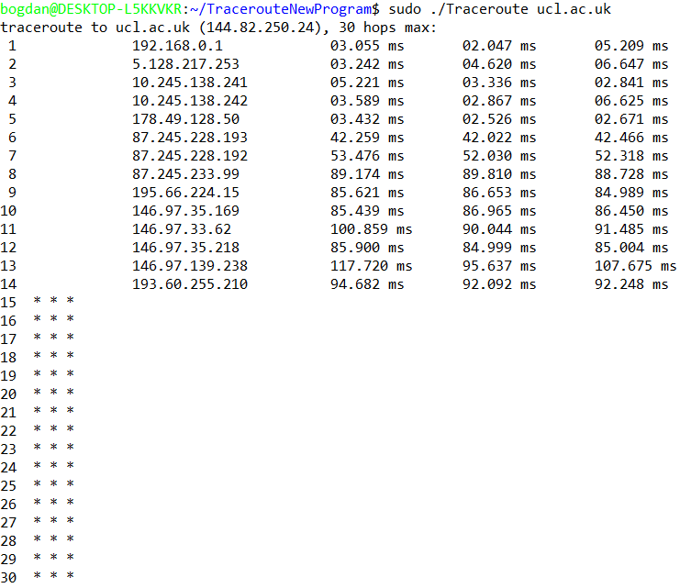

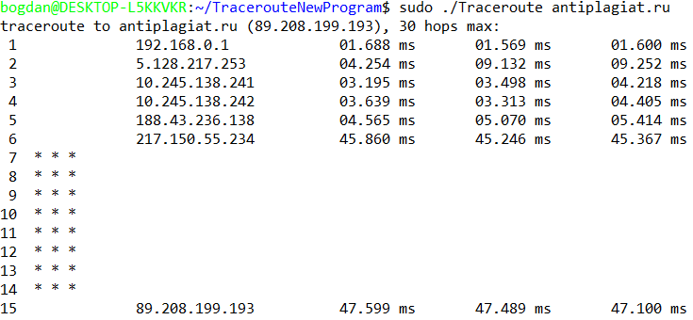

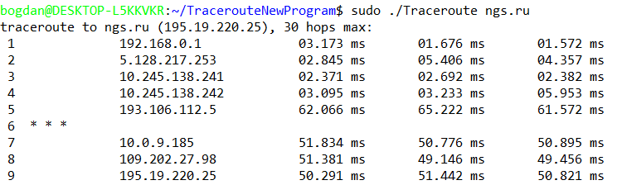

1. **Вывод**

Контрольные вопросы проработаны.